ТЕЛЕФОН ДОВЕРИЯ 8-800-2000-122

Единый Общероссийский телефон доверия 8-800-2000-122 создан для оказания психологической помощи детям, подросткам и их родителям в трудных жизненных ситуациях. С 2010 года он принял уже более 10 млн. звонков.

Звонок с любого мобильного и стационарного телефона БЕСПЛАТНЫЙ И АНОНИМНЫЙ.

КРУГЛОСУТОЧНЫЙ телефон доверия работает для того, чтобы дети, подростки и их законные представители могли вовремя получить помощь профессионального психолога.

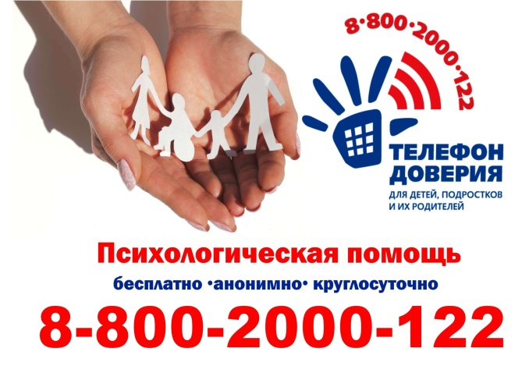

**По вопросам защиты прав и законных интересов несовершеннолетних**

**обращайтесь в:**

1) [**Комиссию по делам несовершеннолетних и защите их прав**](https://base.garant.ru/12116087/9d78f2e21a0e8d6e5a75ac4e4a939832/#block_11) **Кизильского муниципального района** (457610 с. Кизильское, ул. Ленинская, 76 (2 этаж), тел./факс 8 (35155) 3-14-31, эл. почта: [kdn_kizil@mail.ru](mailto:kdn_kizil@mail.ru));

2) **Управление социальной защиты населения Кизильского муниципального района, Отдел опеки и попечительства УСЗН Кизильского муниципального района** (457610 с. Кизильское, ул. Советская, 65В*,* тел. 8 (35155) 3-04-30*,* факс. 8(35155)3-16-54, эл.почта: [uszn_kizil@mail.ru](mailto:uszn_kizil@mail.ru));

3) **Подразделение по делам несовершеннолетних Отдела МВД России по Кизильскому району**(457610, с. Кизильское, ул. Красноармейская д.75 (2 этаж) тел. 8(35155) 3-02-46, дежурная часть ОМВД России по Кизильскому району 457610, с. Кизильское, пер. Парковый, д.2, тел. дежурной части: 8 (35155) 3-02-05);

4) **МУ Кизильский районный отдел образования** (457610 с. Кизильское, ул. Ленинская, 76 (3 этаж), тел. 8(35155)3-03-01, эл.почта: [kizil_roo@mail.ru](mailto:kizil_roo@mail.ru));

5) **ГБУЗ «Районная больница с.Кизильское»** (457610 с. Кизильское, ул. Советская, 126, тел. 8 (35155) 3-01-48, 3-06-31,тел./факс 8 (35155) 3-06-31, эл.почта: [kizil_crb@mail.ru](mailto:kizil_crb@mail.ru));

6) **ОКУ Центр занятости населения Кизильского района (**457610 с.Кизильское, пер. Футбольный, 3, тел.: 8(35155) **3-02-33,** тел./факс: (35155) 3-04-77, эл.почта: [kizil.czn@mail.ru](mailto:kizil.czn@mail.ru))

**Комиссия по делам несовершеннолетних и защите их прав**

**Администрации Кизильского муниципального района**



**Личные права несовершеннолетних**



* **Права ребенка жить и воспитываться в семье**

Семейное воспитание позволяет обеспечить нормальное физическое, нравственное, интеллектуальное и социальное развитие.

Каждый ребенок имеет право жить и воспитываться в семье, насколько это возможно, право знать своих родителей, право на их заботу, право на совместное с ними проживание, за исключением случаев, когда это противоречит его интересам. Ребенок имеет права на воспитание своими родителями, обеспечение его интересов, всестороннее развитие, уважение его человеческого достоинства.

* **Права ребенка на общение с родителями и другими родственниками**

Ребенок имеет право на общение с обоими родителями, дедушкой, бабушкой, братьями, сестрами и другими родственниками. Расторжение брака родителей, признание его недействительным или раздельное проживание родителей не влияют на права ребенка. Ребенок, находящийся в экстремальной ситуации (задержание, арест, заключение под стражу, нахождение в лечебном учреждении и другое), имеет право на общение со своими родителями и другими родственниками в порядке, установленном законом.

* **Права ребенка выражать свое мнение**

Ребенок вправе выражать свое мнение при решении в семье любого вопроса, затрагивающего его интересы, а также быть заслушанным в ходе разбирательства. Учет мнения ребенка, достигшего возраста 10 лет, обязателен, за исключением случаев, когда это противоречит его интересам.

* **Право ребенка на защиту**

Ребенок имеет право на защиту своих прав и законных интересов. Обращаем внимание, что защита прав несовершеннолетних детей и законных интересов детей осуществляется родителями (лицами, их заменяющих). При нарушении прав и законных интересов ребенка, ребенок вправе самостоятельно обращаться за их защитой в орган опеки и попечительства, а по достижении возраста четырнадцати лет в суд.

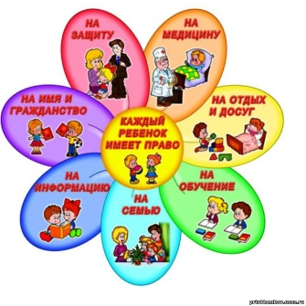

* **Права ребенка на имя, отчество и фамилию**

Ребенок имеет право на имя, отчество и фамилию. Имя ребенку дается по соглашению родителей, отчество присваивается по имени отца, если иное не предусмотрено законами субъектов РФ или не основано на национальном обычае. Фамилия ребенка определяется фамилией родителей. При разных фамилиях родителей ребенку присваивается фамилия отца или фамилия матери по соглашению родителей, если иное не предусмотрено законами субъектов РФ.

* **Право на защиту здоровья**

Государство должно стремиться к тому, чтобы условия лечения болезней, восстановления и укрепления здоровья детей становились всё доступнее и качественнее.

**Стихотворение  «Наши права»**

1. *В своих правах мы все равны:  
   И взрослые и дети.  
   Все расы, веры, языки –   
   Все люди на планете.*
2. *На любовь имеют право  
   Все ребята на Земле,  
   На заботу и на ласку,  
   Право жить в своей семье.*
3. *В дом без спроса к вам никто  
   Заходить не может.  
   Ваши вещи и добро  
   Брать не может тоже.*
4. *Сохранить своё здоровье –   
   Право есть у нас такое.  
   Заболеть, когда случится –   
   Каждый вправе полечиться.*
5. *Если вдруг захочет кто-то  
   Запретить ходить вам в школу,  
   Знайте сразу – он не прав –   
   Не дано таких им прав.*
6. *Никто не может вас пытать,  
   Делать больно, обижать.  
   Вы запомните одно –  
   Бить людей запрещено.*
7. *О правах своих послушал  
   И запомни крепко их.  
   Только знай, что очень нужно  
   Уважать права других.*

*8.      Этих прав лишить не может  
Вас никто и никогда.  
Право каждое поможет  
Быть счастливым вам всегда!*